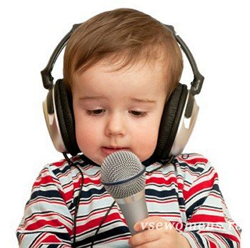
Грамотная, четкая, чистая и ритмичная речь ребенка - это не дар, она приобретается благодаря усилиям.
В настоящее время, к сожалению, нечасто можно встретить ребенка с богатым словарным запасом и правильно построенной речью.
Родители зачастую не придают большого значения речевому развитию дошкольника, а он, в свою очередь, усваивает родной язык только благодаря телевизионным программам и разговорной речи окружающих.
Для того чтобы избавить ребенка от существующих проблем и подготовить его к поступлению в школу, необходимо проводить с ним различные упражнения, а также разнообразить его речевую практику. Существует несколько наиболее распространенных приёмов:
- Артикуляционная гимнастика. Правильное произношение звуков обеспечивается хорошей подвижностью и дифференцированной работой органов артикуляционного аппарата. Выработать четкие и согласованные движения органов артикуляционного аппарата помогает артикуляционная гимнастика.
- Поговорки и скороговорки. Произнесение скороговорок и поговорок благотворно отражается на развитии речевого аппарата ребенка, следовательно, улучшает его дикцию, а заодно обогащает словарный запас.
- Интервью. Данное упражнение направлено на то, чтобы обучить ребенка давать четкие развернутые ответы и строить правильные диалоги. С помощью этого интересного для большинства детей занятия можно научить малыша формулировать вопросы, выражая в них главную мысль.
- Чтение и пение колыбельных. Для того чтобы речевое развитие ребенка проходило правильно, необходимо читать ему вслух, например на ночь. Чтение и пение колыбельных развивают память, обогащают словарный запас, развлекают и одновременно успокаивают ребенка.
- Беседа по картинке. Данное упражнение превосходно развивает связную контекстную речь. Основной проблемой детей дошкольного возраста является использование исключительно ситуативной речи, которая уместна только для детей до 3 лет. Начиная с этого возраста, ребенок должен стараться строить отвлеченную речь, которая не связана только с предметом или ситуацией, и знакомиться с основами грамматики.
- Загадки. Данное упражнение подходит для детей в возрасте от 3 до 7 лет и направлено на разностороннее развитие их устной речи и обогащение словарного запаса. Также игра формирует предметно-образное мышление, способность к обобщению и анализу, умение делать выводы и выделять основные признаки предметов и направлено на совершенствование и развитие фантазии, логического мышления и навыков устной речи.
Надо сказать, что ребенок может научиться правильной речи только в том случае, если будет осваивать новые речевые средства, которые поступают в основном из речи окружающих.

